ДНІПРОВСЬКИЙ НАЦІОНАЛЬНИЙ УНІВЕРСИТЕТ ІМ. О.ГОНЧАРА

ФАКУЛЬТЕТ ПРИКЛАДНОЇ МАТЕМАТИКИ

КАФЕДРА ОБЧИСЛЮВАЛЬНОЇ МАТЕМАТИКИ ТА

МАТЕМАТИЧНОЇ КІБЕРНЕТИКИ

**Лабораторна робота №2 на тему**

**« Нелінійне рівняння (відокремлення коренів, уточнення кореня)**»

**з курсу «Методи обчислень»**

**Варіант №3**

Виконала: Мовсісян Лаура

студентка групи ПА-20-1з

Дніпро, 2021

Зміст

***Загальні відомості 3***

***Методи відокремлення дійсних коренів 4***

***ПРИКЛАД 7***

***Система функцій Штурма 7***

***Метод Штурма 8***

***Метод простої ітерації 10***

***Приклад МПІ 13***

***Метод Ньютона (дотичних) 15***

***Приклад.Ньютона(дотичних) 18***

***Метод хорд 19***

***Приклад.Метод хорд 25***

***Метод ділення навпіл 26***

***Приклад.Метод ділення навпіл 30***

## 

## Загальні відомості

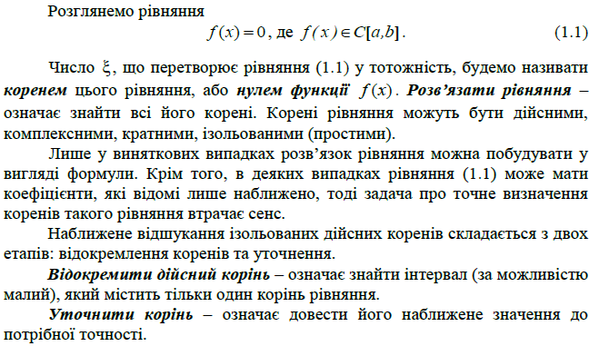

## Методи відокремлення дійсних коренів

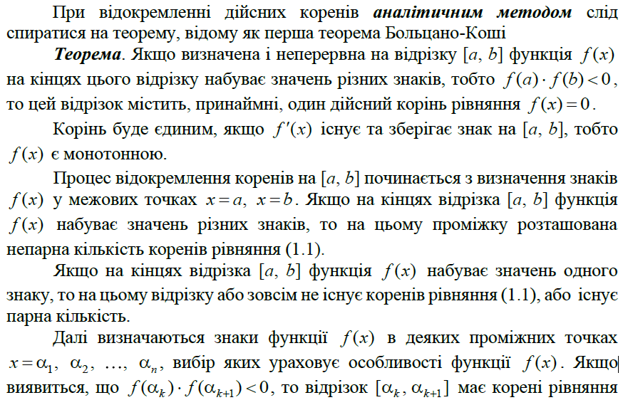

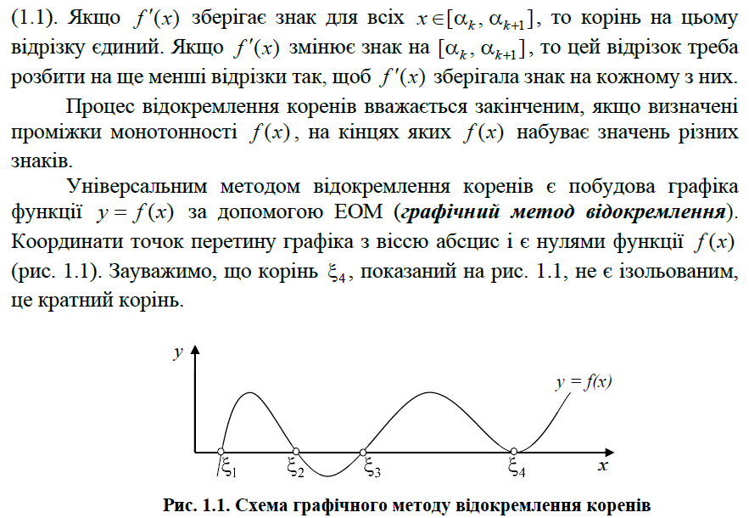

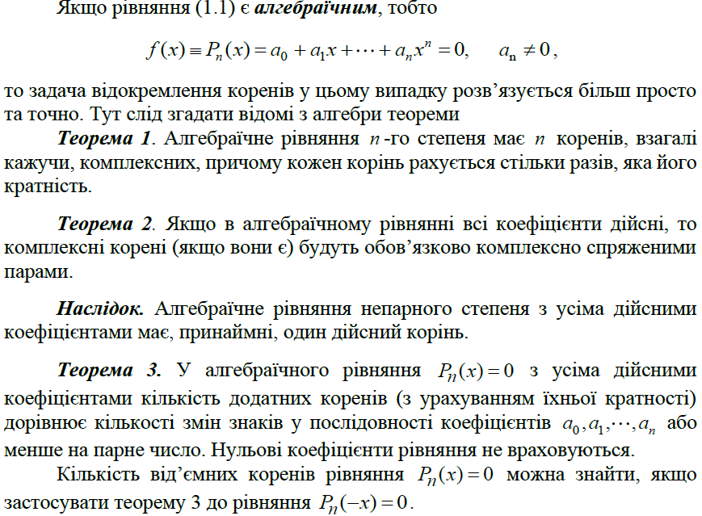

## ПРИКЛАД

Застосуємо теорему 3 до рівняння

${Алгебраїчне рівняння x}^{3}-8x+2=0$ (*)

$$P_{3}\left(x\right)=x^{3}-8x+2=0. a_{0}=2 , a_{1}=-8, a_{3}=1$$

Отже, маємо в послідовності коефіцієнтів дві зміни знаків. Це означає, що рівняння або має два додатних корені, або зовсім не має додатних коренів. Щоб з’ясувати кількість від’ємних коренів рівняння (*), потрібно перейти від рівняння (*) до такого рівняння.

$$P_{3}\left(-x\right)={-x}^{3}+8x+2=0. a_{0}=2 , a_{1}=8, a_{3}=-1$$

Корені рівнянь (*), (**) протилежні за знаками. З’ясуємо кількість додатних коренів рівняння (**).Маємо одну зміну знаків. Отже, рівняння (**) має один додатний корінь. Звідси випливає, що рівняння (*) має один від’ємний корінь. 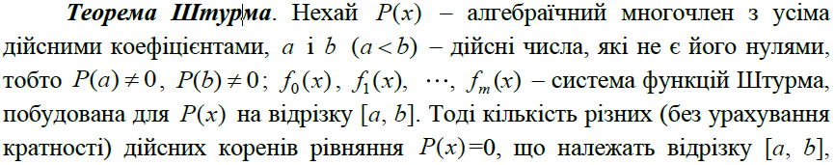

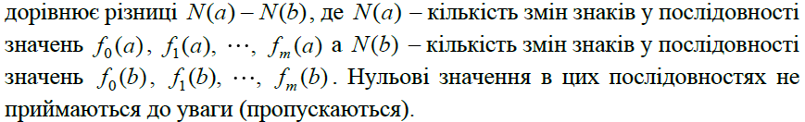

## Система функцій Штурма

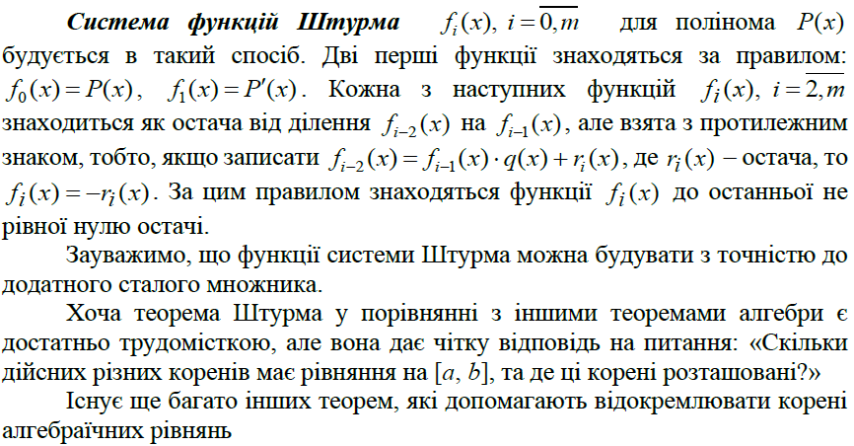

## Метод Штурма

$f\left(x\right)=x^{3}-8x+2=0$; $f_{0}\left(x\right)=x^{3}-8x+2=0;$ $f_{1} \left(x\right)=3x^{2}-8$

Щоб знайти 2*f* (*x*) , ділимо 0*f* (*x*) на 1*f* (*x*) та беремо остачу з

протилежним знаком. $f_{2} \left(x\right)=5.3x-2$

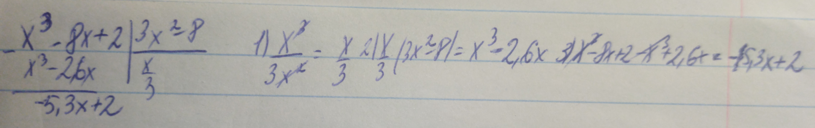

Знайдемо функцію 3*f* (*x*) . Для цього поділимо 1*f* (*x*) на 2*f* (*x*) . Остачею є стала. Обчислювати її не потрібно, нас цікавить лише її знак.

Неважко бачити, що вона відємна. Отже $f_{3} \left(x\right)=1$

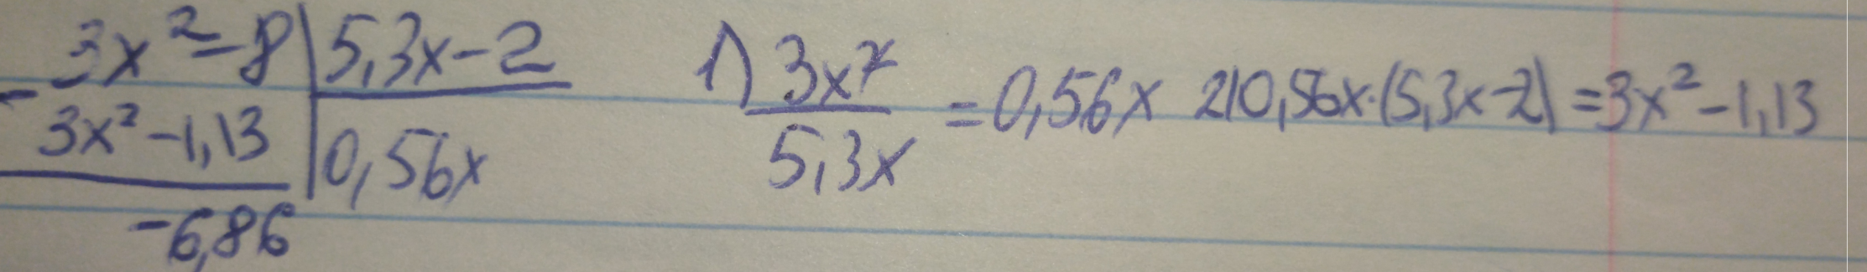

*Знаки функцій системи Штурма*

|  |  |  |  |  |  |
| --- | --- | --- | --- | --- | --- |
| *х* | *f*0(*х*) | *f*1(*х*) | *f*2*(х*) | *f*3(*х*) | *N(x)* |
| – ∞ | *-* | *+* | *-* | *+* | *3* |
| *+* ∞ | *+* | *+* | *+* | *+* | *0* |
| *0* | *+* | *-* | *-* | *+* | *2* |
| *-10* | *-* | *+* | *-* | *+* | *3* |
| *-5* | *-* | *+* | *-* | *+* | *3* |
| *-2* | *+* | *+* | *-* | *+* | *2* |
| *-1* | *-* | *-* | *-* | *+* | *1* |

З таблиці видно, що рівняння має тільки один дійсний корінь, який належить інтервалу (–3, –1). Деякі методи уточнення коренів вимагають, щоб на відрізку [*a*, *b*] перша та друга похідні функції *f* (*x*) зберігали знак. Для нашого прикладу ці умови виконуються. Для доведення цього твердження обчислюємо похідні

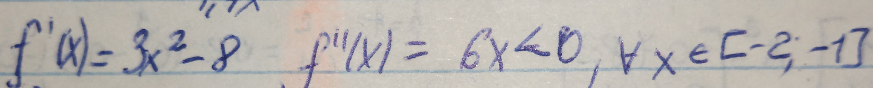

Те, що перша похідна зберігає знак можна довести. Виконаємо перегрупування доданків у виразі першої похідної

**

## Метод простої ітерації

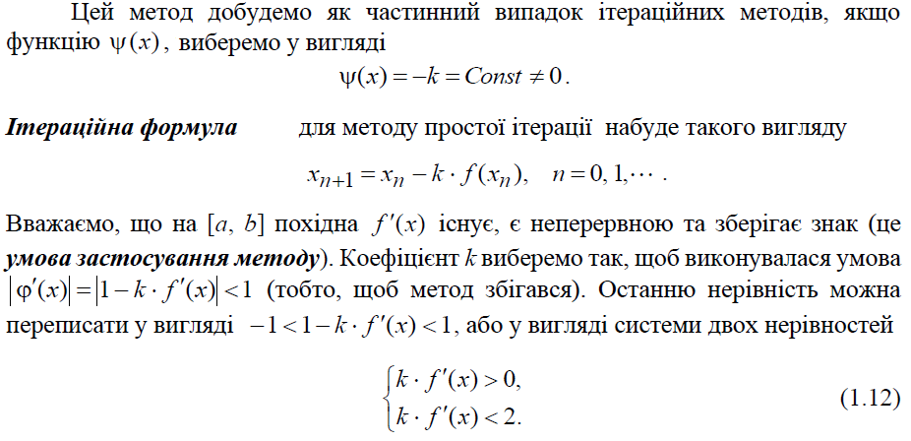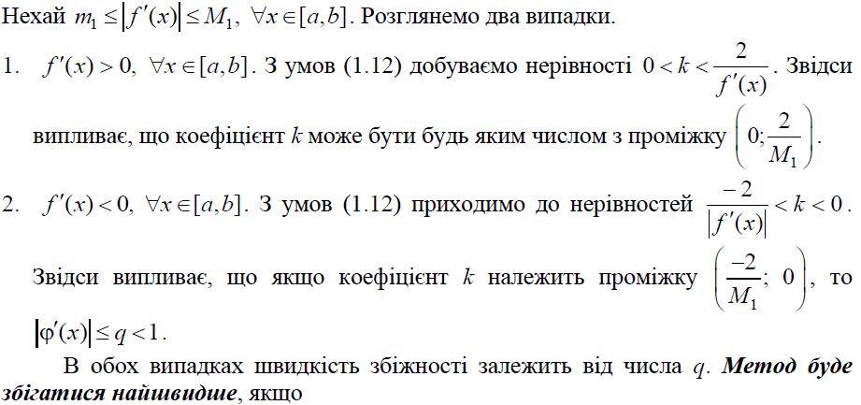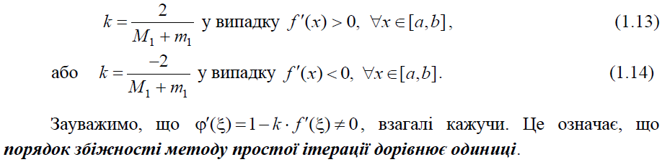

## Приклад МПІ

Нехай треба методом простої ітерації на відрізку [–3; –1] уточнити корінь нелінійного рівняння $f\left(x\right)=x^{3}-8x+2=0$. Переконаємося, що на відрізку [–3; –1] існує єдиний дійсний корінь: $f\left(-3\right)=-1<0;f\left(-1\right)=9>0;$ Так, корінь існує. Перевіримо, чи буде цей корінь єдиний, для цього знаходимо першу похідну



$f^{'\left(-3\right)}=19>0;f^{'\left(-1\right)}=-5<0$ Перша похідна зберігає знак на відрізку [–3; –1], це гарантує єдиність кореня.

Запишемо нелінійне рівняння у вигляді, зручному для ітерування

Щоб визначити коефіцієнт *k*, знаходимо границі для першої похідної за модулем 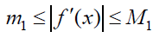



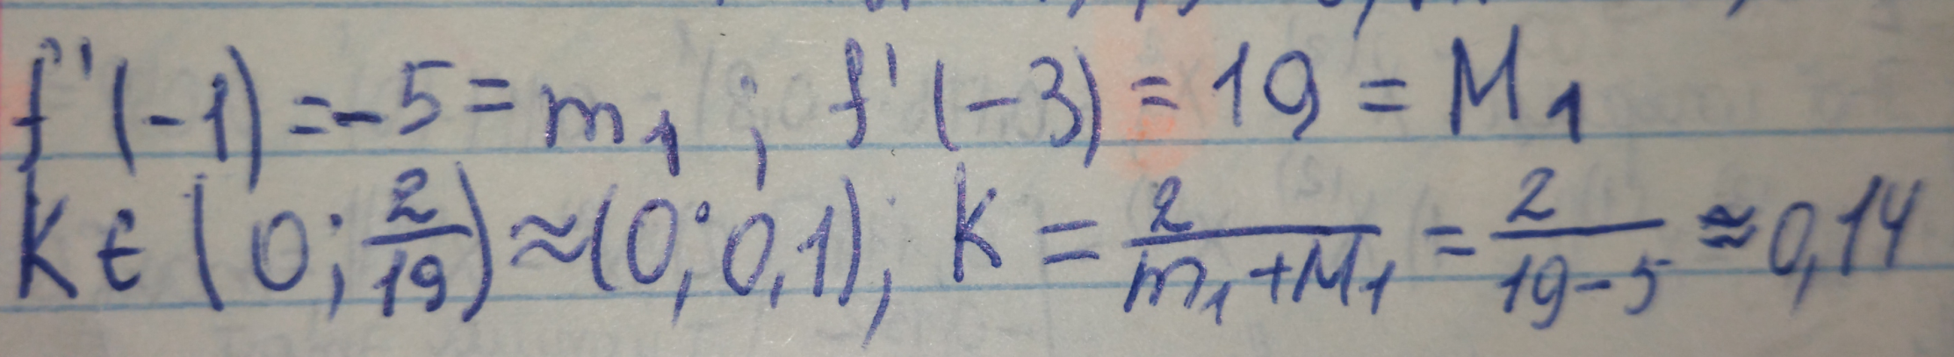

Тепер будуємо функцію (ᵩ) x

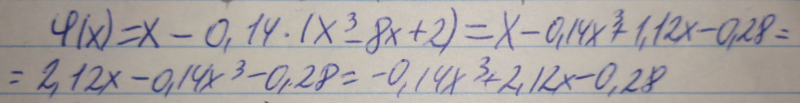

Вибираємо нульове наближення . За ітераційною формулою обчислюємо перше наближення.

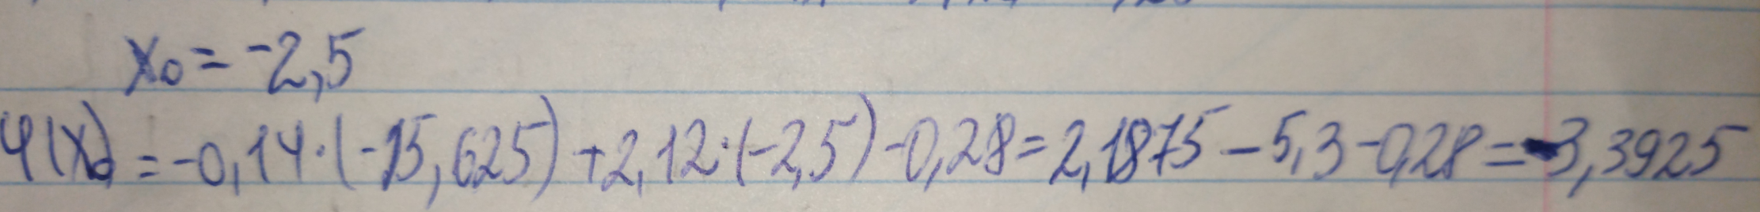

Приймемо до уваги властивість самовиправленості ітераційних методів і для спрощення подальших обчислень добуте число заокруглимо. Залишимо ті розряди (починаючи з лівого краю), які не змінились порівняно з *х*0, та ще два розряди, які уточнюються. Отже, $x_{1 }=-3.39$ Далі обчислюємо друге наближення. Порівнюючи друге та перше наближення, бачимо, що у *х*2 уточнюється другий розряд після коми. Отже, можна вважати $x_{2 }=16.12$

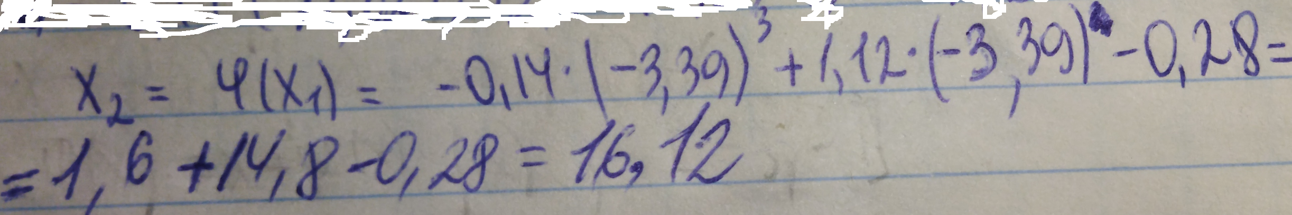

Оцінимо похибку останнього наближення апріорним методом. Для цього треба знати число *q*, яке визначається формулою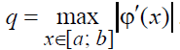Перевіримо, чи буде ця похідна монотонною. Для цього обчислимо другу похідну

$φ^{'}\left(x\right)=-0.42x^{2}+1.12$ ${φ^{'}}^{'\left(x\right)}=-0.84x>0 x є \left[-3;-1\right]$

Оскільки похідна ${φ^{'}}^{'\left(x\right)}$ зберігає знак на відрізку [–3; –2], то перша похідна $φ^{'}\left(x\right)$ є монотонною на цьому відрізку. Отже, достатньо знайти значення похідної на кінцях відрізка [–3; –2].

$$φ^{'}\left(x\right)=-0.42{\left(-3\right)}^{2}+1.12=-2.66;$$

$$φ^{'}\left(x\right)=-0.42{\left(-1\right)}^{2}+1.1=0.68$$

Зауважимо, що у прикладі похідна $φ^{'}\left(x\right)$ не зберігає знак в околі кореня $ε$. Отже, маємо *q*=0.68 та обчислюємо

q :(1-q)=0.68:(1-0.68)=2.125

|

Звідси знаходимо $x_{3 }=-568.66$, і т. п. поки не наблизимось до кореня $ε$ з бажаною точністю.

## Метод Ньютона (дотичних)

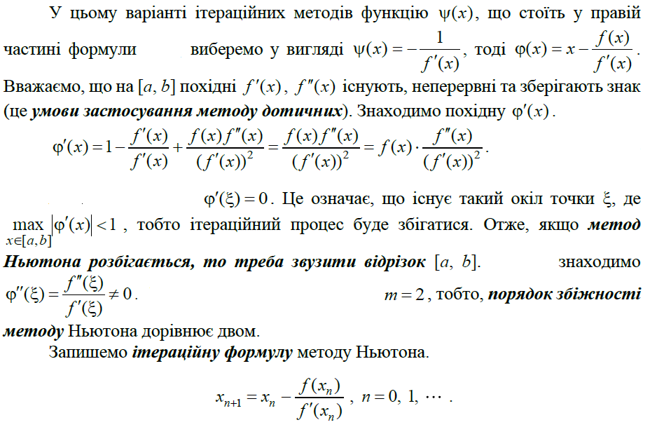

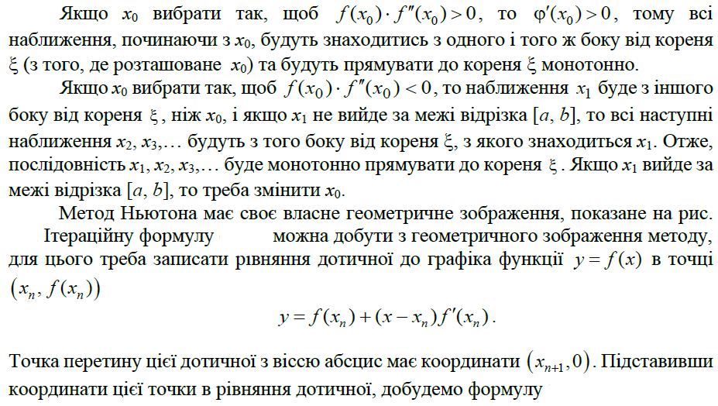

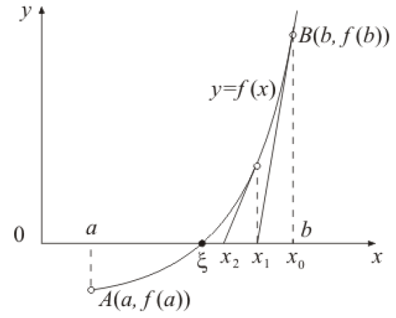

## Приклад.Ньютона(дотичних)

Нехай треба методом дотичних уточнити на відрізку [–3; –2] корінь нелінійного рівняння $f\left(x\right)=x^{3}-8x+2=0$

Обчислюємо значення функції $f\left(x\right)$ на кінцях відрізка [–3; –2].

$$f\left(-3\right)={(-3)}^{3}-8\left(-3\right)+2=-1<0; f\left(-2\right)={(-2)}^{3}-8\left(-2\right)+2=10>0$$

Вибираємо нульове наближення так, щоб виконувалась умова $f\left( x_{0}\right)*f''\left( x_{0}\right)>0$

Для цього знаходимо потрібні похідні. $f^{'}(x)={3x}^{2}-8>0; ∀ є \left[-3;-2\right]$ ${f^{'}}^{'}\left(x\right)=6x<0; ∀ є \left[-3;-2\right]$ Отже, $x_{0 }=-3$;

За ітераційною формулою обчислимо декілька наближень. $x_{1 }=-3-\left(-1\right): {3*(-1)}^{2}-8=-3.2$. У добутому числі достатньо залишити після коми лише два розряди, інші відкидаємо. Отже, $x_{1 }$ =-3.2. Далі обчислюємо

$x_{2}=-3.2-\left(5.168\right):22.72=-3.42746479$

Оскільки *х*2 та *х*1 відрізняються починаючи з першого розряду після коми, то знову залишаємо після коми два розряди.

$$x_{2}=-3.43$$

Обчислюємо *х*3. $x_{3}=-3.43-\frac{-10.9}{27.3}=-3.0337326$

Відмінність *х*3 від *х*2 починається з другого розряду після коми, тобто похибка в *х*3 можлива не ближче до коми, ніж у другому розряді. Цей висновок, зроблено апостеріорним методом. Покажемо, як у цьому прикладі оцінити похибку апріорним методом. Для цього в обчисленій ітерації *х*3 залишимо п’ять розрядів після коми і використаємо нерівність. Отже, маємо $x_{3}=-3.03373$. Оскільки $f^{'}\left(x\right)$ монотонна на відрізку [–3; –2],

$\min_{x∈\left[-3;-2\right]}=\left|f^{'}\left(x\right)\right|\min\left\{\left|f^{'}\left(-3\right)\right|,|f^{'}\left(-2\right)|\right\}= \left\{19;4\right\}=4$ Тепер звертаємось до нерівності 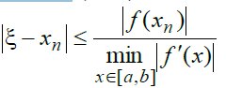Обчислюємо || Видно, що похибка в *х*3 не більша, ніж одиниця в третьому розряді після коми. Тому остаточно приймаємо $ε=-3.033$

## Метод хорд

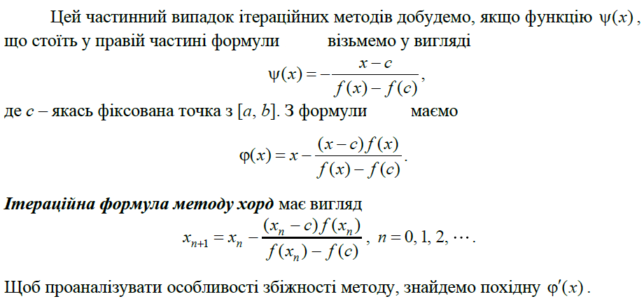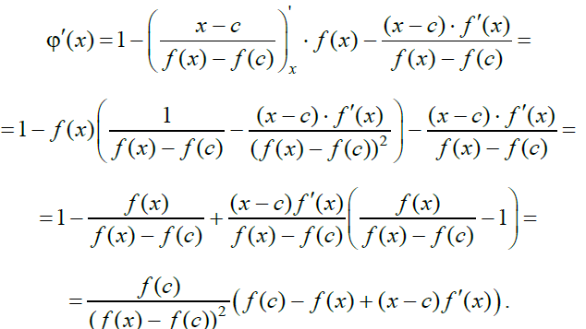

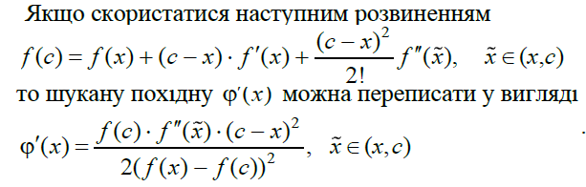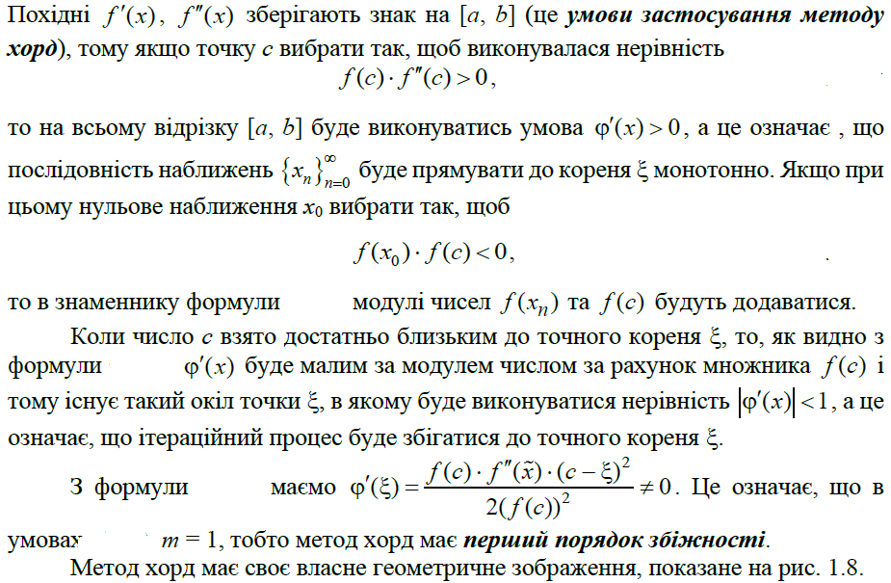

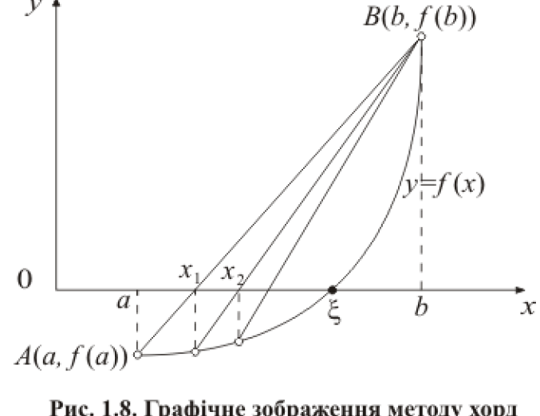

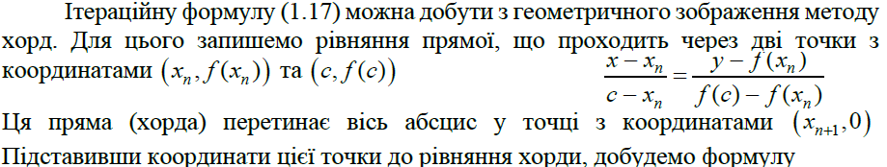

## Приклад.Метод хорд

Нехай треба методом хорд уточнити корінь на відрізку [–3; –2] нелінійного рівняння $f\left(x\right)=x^{3}-8x+2=0$

Обчислюємо значення функції $f\left(x\right)$ на кінцях відрізка [–3; –2]. Знаходимо похідні

$f\left(-3\right)={(-3)}^{3}-8\left(-3\right)+2=-1<0; f\left(-2\right)={(-2)}^{3}-8\left(-2\right)+2=10>0$ $f^{'}(x)={3x}^{2}-8>0; ∀ є \left[-3;-2\right]$ ${f^{'}}^{'}\left(x\right)=6x<0; ∀ є \left[-3;-2\right]$

Запишемо нелінійне рівняння у вигляді зручному для ітерування х= $φ$ (х), де 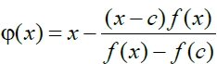С=-3 , $x_{0}-2$

За ітераційною формулою обчислюємо 1 i 2 наближення: $x_{1}=-2-\frac{\left(-2-\left(-3\right)*f\left(-2\right)\right)}{f\left(-2\right)-f\left(-3\right)}=-2-\frac{10}{11}=-2.909. x_{1}=-2.9$

$x_{2}=-2.9-\frac{f\left(-2.9\right)*\left(-2.9+3\right)}{f\left(-2.9\right)+1}=-2.9447 x_{2}=-2.94478$ Щоб оцінити похибку наближення *х*2 апріорним методом, треба знати число *q*, яке знаходиться за формулою q= $\max_{x∈\left[-3;-2\right]}|φ^{'}(x)|$. Для оцінки похибки *х*2 звернемося до більш простої нерівності|

Оскільки похідна f(x) монотонна на відрізку [–3; -2], $\min_{x∈\left[-3;-2\right]}=\left|f^{'}\left(x\right)\right|\min\left\{\left|f^{'}\left(-3\right)\right|,|f^{'}\left(-2\right)|\right\}= \left\{19;4\right\}=4$– Тепер запишемо нерівність || Отже, в другій ітерації треба залишити лише два розряди після коми, тобто маємо таку відповідь $ε=-2.944$

## Метод ділення навпіл

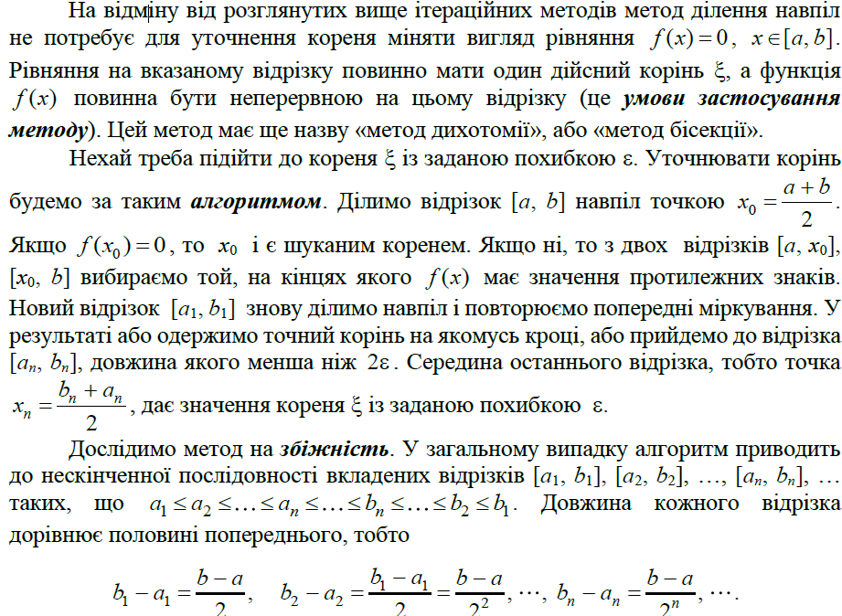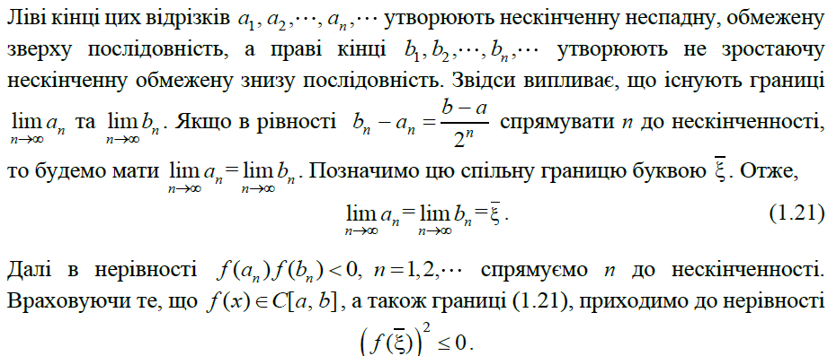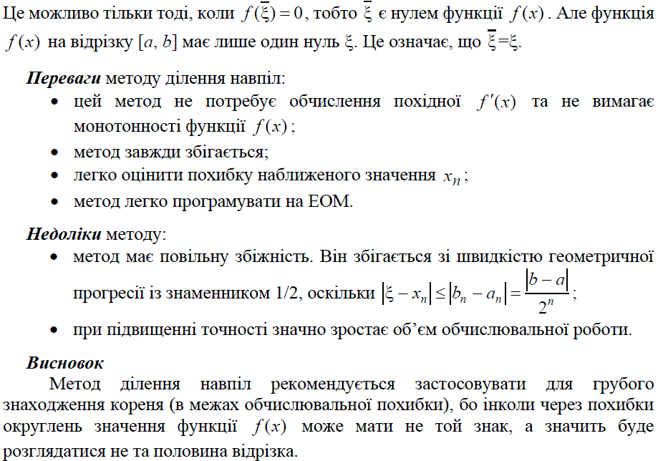

## Приклад.Метод ділення навпіл

